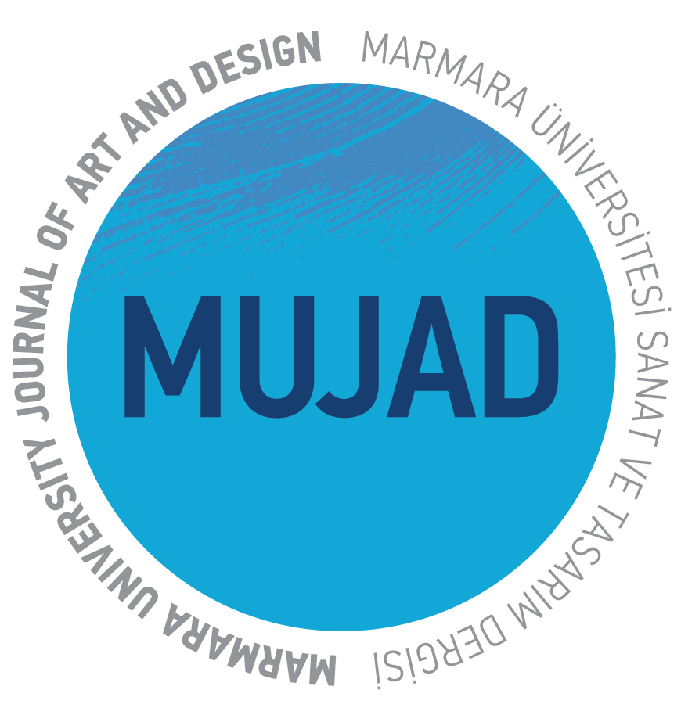 | MUJAD Marmara Üniversitesi Sanat ve Tasarım Dergisi  Marmara University Journal of Art and Design
 | https://dergipark.org.tr/tr/pub/mujad  mujad@marmara.edu.tr  +90 216 777 0000 | ISSN : 1309-2235  e-ISSN : 2529-007X

Makalenin Başlığı
Hakeme Gönderme Tarihi
Hakemden Geliş Tarihi
Makalenin Türü | Araştırma : | Derleme :
Makalenin Türü | Diğer :
MAKALE DEĞERLENDİRME FORMU

Değerlendirme Ölçütleri | EVET | KISMEN | HAYIR | Düzeltme Önerisi
BAŞLIK
Makalenin başlığı makalenin içeriğini yansıtıyor mu?
ÖZET VE ABSTRACT
Özet, makalenin içeriğini yansıtıyor mu?
Türkçe ve İngilizce özet tutarlı mı?
Anahtar kelimeler makalenin içeriğine uygun mu?
GİRİŞ
Sorun, amaç, önem, varsayım, yöntem ve sınırlılıklar girişte açıkça belirtilmiş mi?
Makalenin kuramsal çerçevesi net olarak ifade edilmiş mi?
LİTERATÜR TARAMASI
Detaylı bir literatür taraması yapılmış mı? (kaynak zenginliği, güncellik, tartışmaların derinliği vb.)
Makalenin orijinalliği mevcut literatür dikkate alınarak ortaya konmuş mu?
YÖNTEM
Seçilen yöntem kuramsal çerçeveye uygun mu?
Makalenin örneklemi doğru seçilmiş mi?
BULGULAR VE YORUM
Araştırmanın bulguları, kuramsal çerçeve dikkate alınarak yorumlanmış mı?
Açıklamalar ve yorumlar verilerle desteklenmiş mi?
SONUÇ VE ÖNERİLER
Makalenin sonuç ve öneri bölümü yeterli düzeyde mi?
Şekil, tablo ve görseller yeterli ve uygun mu?
DİL VE ÜSLUP
Makale akademik bir dille yazılmış mı?
Makale, imla ve yazım kurallarına uygun yazılmış mı?
REFERANSLAR
Makalede kullanılan kaynaklar yeterli mi?
Metin içinde yer verilen kaynaklar kaynakçada gösterilmiş mi?
Kaynaklar metin içinde ve kaynakçada APA 7’ye uygun olarak gösterilmiş mi?
GENEL DEĞERLENDİRME
Makalenin konusu dergiye uygun mu?
Makale yeterince özgün mü?
Makalede etik kurallara riayet edilmiş mi?
Makale akademik bir dergide yayımlanmaya
uygun mu?

MAKALENİN DÜZEYİ
ÇOK İYİ : | İYİ : | ORTA : | ZAYIF :
SONUÇ
Yazıda büyük oranda değişiklikler gerekmektedir (Majör Revizyon).
Yazıda az sayıda düzeltme gereklidir (Minör Revizyon).
Yazı yayıma uygun değildir (Ret).
Yazı bu hâliyle yayımlanabilir (Kabul).
NOT: Makale hakkındaki yorumlarınızı dosya üzerinde detaylı olarak göstermeniz beklenmektedir. Yapacağınız hakemlik hem ülkemizdeki akademik standartların yükselmesi hem de dergimizin TR Dizin’e kabul edilmesi açısından büyük önem taşımaktadır. Makaleyi değerlendirirken göstereceğiniz hassasiyet için şimdiden teşekkür ederiz.

